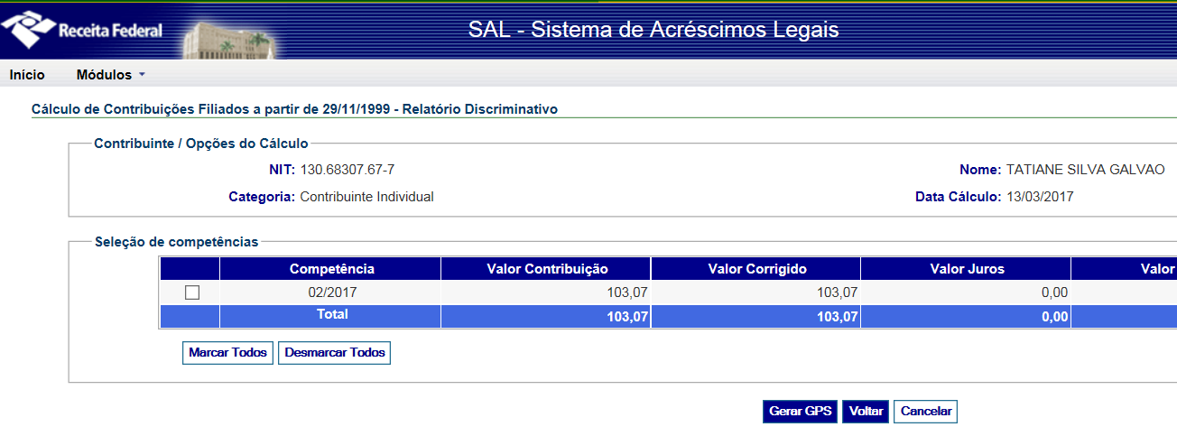
Mês de referência: Fevereiro/2017
Salário mínimo: 937,00

Valor: 103,07
Tati
PIS: 13068307677
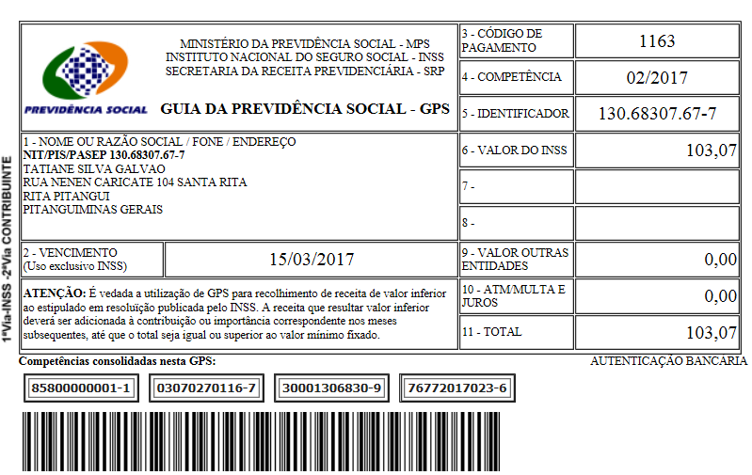

SISBB - SISTEMA DE INFORMACOES BANCO DO BRASIL
04/04/2017 - AUTOATENDIMENTO - 11.29.20
1273401273 SEGUNDA VIA 0011

COMPROVANTE DE PAGAMENTO

CLIENTE: SANDRO TAVARES
AGENCIA: 1273-4 CONTA: 5.742-8
================================================
Convenio GPS - CODIGO DE BARRAS
Codigo de Barras 85800000001-1 03070270116-7
30001306830-9 76772017023-6
Data do pagamento 13/03/2017
Valor Total 103,07
------------------------------------------------
DOCUMENTO: 031301
AUTENTICACAO SISBB: E.6C7.BCA.EDE.031.531

